國立成功大學 視覺系統實驗室



操作手冊

Chest Label Tool

|  |  |  |  |
| --- | --- | --- | --- |
| 版本序號 | 描述 | 編寫人 | 編寫日期 |
| 1.0 | 初版 | 蔡昇見 | None |
| 2.0 | .NET平台版本 | 蔡昇見 | 2020-04-08 |
|  |  |  |  |
|  |  |  |  |
|  |  |  |  |

內容

軟體安裝 4

執行軟體 4

軟體介面 4

操作流程 7

開啟圖片 7

調整影像 8

標記 10

修正標記 13

調整點位 14

刪除點位 14

# 軟體安裝

當取得軟體壓縮檔後，請解壓縮該壓縮檔(依壓縮軟體不同有不同的操作方法)，解壓縮後可得到一個之可執行檔案，該檔案為單一可執行檔，不須安裝。

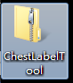



解壓縮

而本軟體為工具軟體目前並無太多硬體需求，可執行即可。

~~編譯軟體環境為Win 7 32位元系統，所以執行系統建議也是Win7 32位元以上之Windows系統。~~

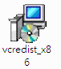在執行軟體之前，必須安裝相依的軟體庫，請在解壓縮路徑下尋找一個檔案為「vcredist_x86.exe」，並且安裝，安裝過程點下一步至安裝完畢即可。

修改平台後，軟體環境執行環境相依於解碼軟體的設計，所以請**盡早準備轉換平台至Win10 64位元系統**

# 執行軟體

解壓縮後直接點兩下「Chest_Label_Tool.exe」即可

# 軟體介面

本軟體執行後介面如下圖

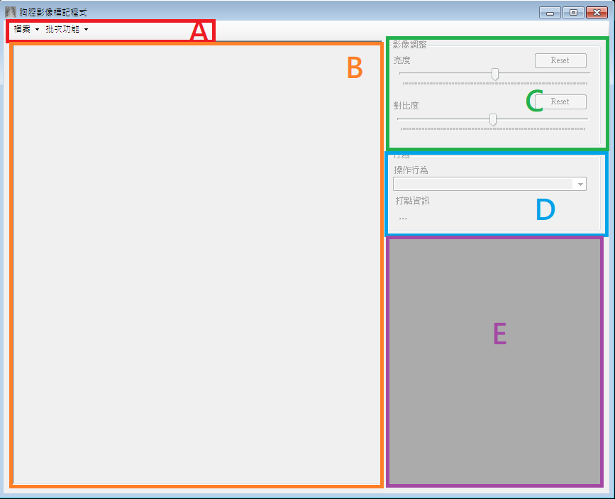

1. 工具列，有「檔案」、「批次功能」；檔案為檔案操作區，可以開啟Dcm 檔案，亦可進行手動存檔(目前版本已設計成權操作皆為自動存檔)。

批次功能有許多轉換功能，有「批次轉換紀錄檔」及「批次紀錄點位邏輯驗證」，批次功能詳見後方說明

1. 為圖像顯示區塊，當載入影像後會將影像顯示於此
2. 為影像微調區，可從這個地方去調整對比度及亮度已達到更好的標記可見度。
3. 操作行為選擇區，詳見下方的操作行為說明。
4. 標記點位記錄表格，詳見下方標記點位記錄表格說明。

# 操作說明

此章節會示範如何標記一張影像

## 開啟檔案

點選左上角「檔案」後點選開啟檔案「開啟檔案」，會顯示選取檔案室窗，該視窗已鎖定檔案型態為dcm格式

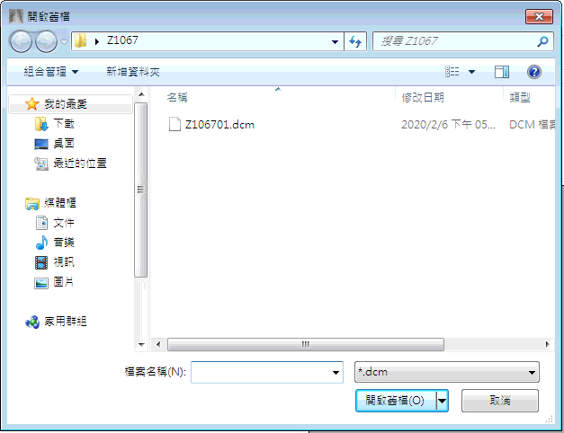

點選要開啟的影像，點選開啟舊檔，即可將檔案載入到影像顯示視窗。

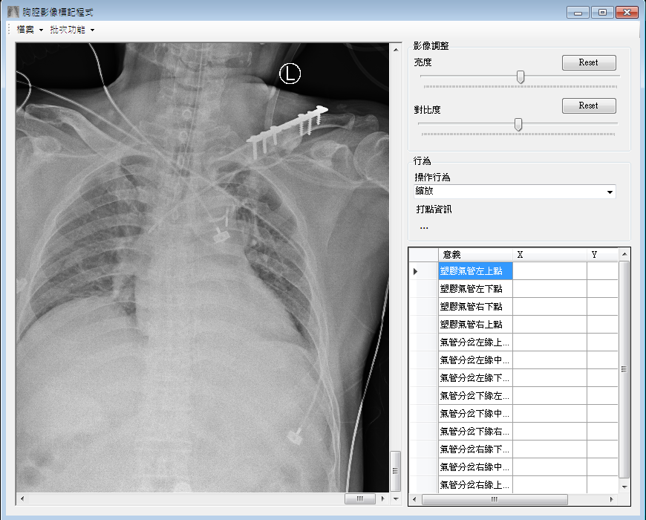

若影像有曾經標記過的紀錄檔，也會把之前的標記資料一並載入，由於本軟體經過一次改版，若存檔為V1版本的紀錄檔，則會自動軟換成V2版本並且覆蓋掉V1的紀錄檔。

## 影像縮放

載入影像後，預設操作行為為「縮放」，該功能下可以在影像中使用滾輪進行影像的縮放，亦可使用影像左方及下方的拉動調去調整縮放中心點，此範例已將塑膠氣管區域放大且將影像中心定位在塑膠氣管位址

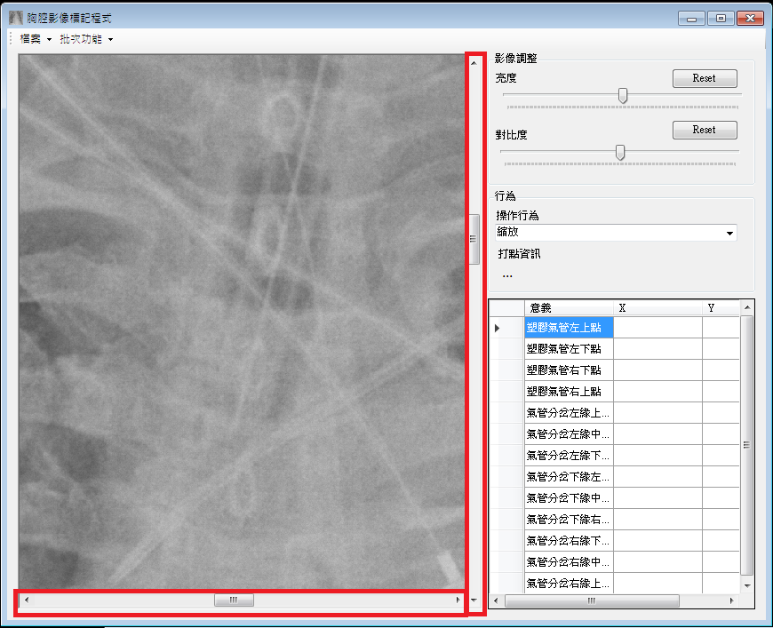

## 影像可見度調整

此時已可以開始標記影像，但由於影像中的塑膠氣管並不明顯，於是進行影像微調如下圖，即可改變影像可見度(此改變並不影響標記，故如果原圖已可以標記，則不需要條動此設定)

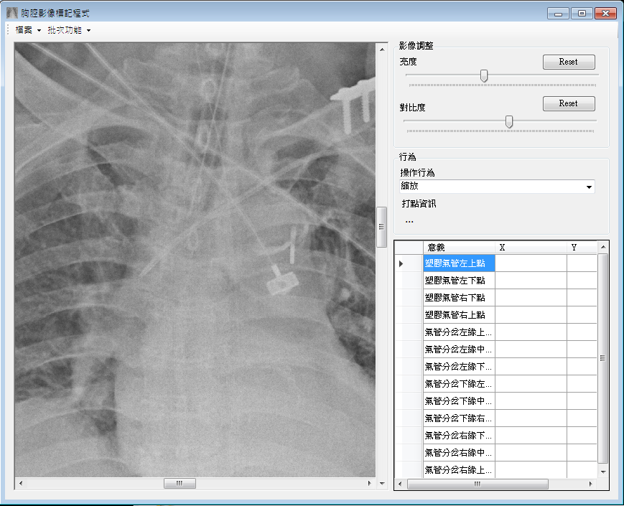

## 標記影像

要標記點位時，請在操作行為下拉選項中，調整至「打點」，則系統會自動判讀目前應該打的點位資訊，判讀順序如下表

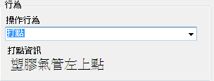

這裡將一個影像的標記定義為13個點，並且每個點都有該點的意義，詳見如下表

|  |  |
| --- | --- |
| 順序 | 意義 |
| 1 | 塑膠氣管左上點 |
| 2 | 塑膠氣管左下點 |
| 3 | 塑膠氣管右下點 |
| 4 | 塑膠氣管右上點 |
| 5 | 氣管分岔左緣上點 |
| 6 | 氣管分岔左緣中點 |
| 7 | 氣管分岔左緣下點 |
| 8 | 氣管分岔下緣左點 |
| 9 | 氣管分岔下緣中點 |
| 10 | 氣管分岔下緣右點 |
| 11 | 氣管分岔右緣下點 |
| 12 | 氣管分岔右緣中點 |
| 13 | 氣管分岔右緣上點 |

至此則依序系統提示將所有點位標記完成即可，如下圖

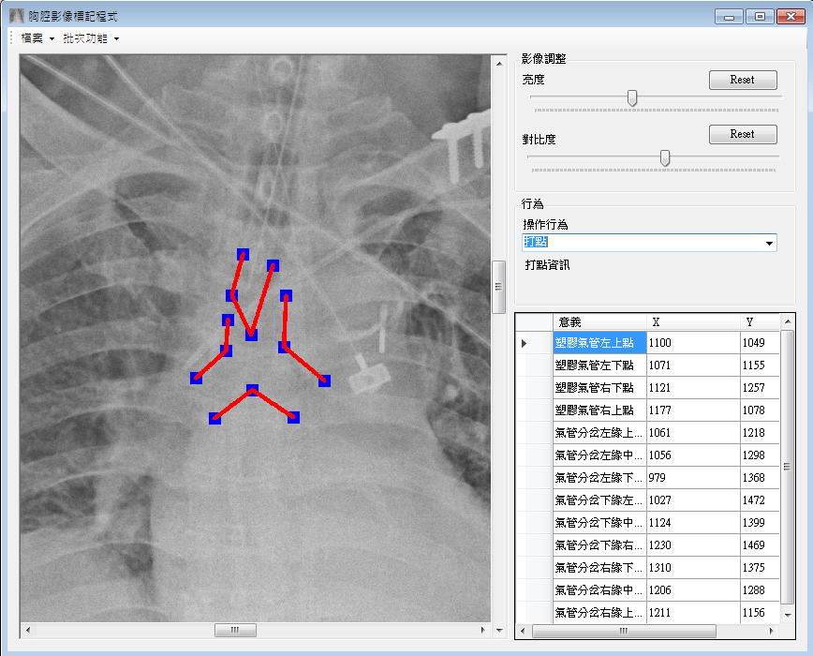

標記同時，右下的表格可以記錄該點位在影像中的絕對位址。

## 修改點位

至此時我們發現標記中的下緣中點位置有點偏下方，所以要重新標記該點位，請在右下的表格中找到「氣管分岔下緣中點」並且在該列的前方點一下反白該資料列如下圖

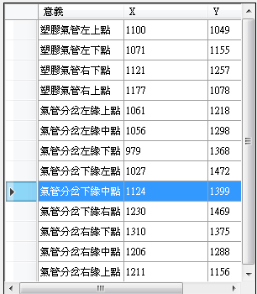

(若一次想調整多個點位，則使用鍵盤的Control鍵後點選該列即可選取多列)

反白列即為選取列，按下鍵盤的Delete鍵即可刪除點位資訊

刪除後即可重新標記

標記行為目前已經預設為自動存檔，所以所有行為都會自動存檔

# 批次功能

### 批次轉換紀錄檔

因應本軟體有經過開發平台轉換，所以V1與V2的紀錄有些許差異，此功能可以批次轉換一個資料夾下的所有紀錄檔案，在轉換前請先備份V1的檔案以防萬一

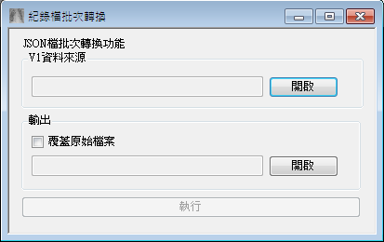

使用此功能請先選V1資料來源，點選開啟後會跳出一個選擇資料夾視窗，選擇路徑後會將路徑顯示於旁邊的框框中。

輸出的功能有兩個，一個是覆蓋原始檔案，該功能會轉換後自動覆蓋V1的紀錄檔。另一個是將紀錄檔統一轉換到某個路徑下，點選開啟會跳出選擇資料夾視窗。

按下執行後，即會自動轉換

### 批次記錄點位邏輯驗證

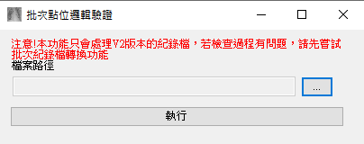

此功能可以驗證並且自動修復點位邏輯關係，因應批次轉換紀錄檔功能只會將V1的資料依序放入V2的13個點位，但會有順序問題，因此，此功能可以自動修正點位的邏輯關係。

點選「…」開啟選取資料夾視窗，選完後點選執行即可批次檢查，檢查的邏輯如下說明

|  |  |
| --- | --- |
| 資料 | 檢查邏輯 |
| 塑膠氣管 | 如果點位1在點位4的右邊，則1.4點位交換，2.3點位交換。  如果點位1在點位2下面，則點位1.2交換  如果點位4在點位3下面，則點位3.4交換 |
| 氣管分岔左緣 | 對三個點位進行Y軸的遞增排序 |
| 氣管分岔下緣 | 對三個點位進行X軸的遞增排序 |
| 氣管分岔右緣 | 對三個點位進行Y軸的遞減排序 |